Частное учреждение образования
Колледж бизнеса и права

УТВЕРЖДАЮ
Заведующий
методическим кабинетом
____________Е.В. Фалей
«___»_____________2017

Специальность: 2-40 01 01 «Программное обеспечение информационных технологий» | Дисциплина: «Программные средства создания Интернет-приложений»
Составлена в соответствии с учебной программой, утвержденной директором колледжа бизнеса и права 31.01.2017г.

Лабораторная работа №16
Инструкционно-технологическая карта
Тема: «Использование иерархии классов JavaScript для доступа к элементу HTML-страницы»
Цель: Научиться использовать различные способы доступа к свойствам и методам объектов для внесения изменений в HTML-документ
Время выполнения: 2 часа
СОДЕРЖАНИЕ РАБОТЫ
- Контрольные вопросы.
- Теоретические сведения для выполнения работы.
- Порядок выполнения работы.
- Домашнее задание.
- Литература.
- КОНТРОЛЬНЫЕ ВОПРОСЫ
- Что описывает HTML DOM?
- Перечислите узлы дерева HTML документа?
- Какие принципы соблюдаются в отношении узлов дерева?
- Что относится к типичным свойствам DOM?
- Какие методы поддерживает узловой объект, соответствующий HTML элементу?
- Какие способы доступа к узлам возможны в рамках DOM?
- ТЕОРЕТИЧЕСКИЕ СВЕДЕНИЯ ДЛЯ ВЫПОЛНЕНИЯ РАБОТЫ
HTML DOM
DOM (Document Object Model) – представляет собой стандарт консорциума W3C для программного доступа к документам HTMLили XML. Фактически это платформо- и языково-нейтральный интерфейс, позволяющий программам и сценариям динамически обращаться и обновлять содержимое, структуру и стиль документа.
В рамках данного стандарта можно выделить 3 части:
- Core DOM – стандартная модель любого структурированного документа
- XML DOM - стандартная модель XML документа
- HTML DOM - стандартная модель HTML документа
DOM определяет объекты и свойства всех элементов документа и методы (интерфейс) для доступа к ним.
HTML DOM определяет объекты и свойства всех HTML элементов и методы (интерфейс) для доступа к ним. Иначе говоря, HTMLDOM описывает каким образом необходимо получать, изменять, добавлять и удалять HTML элементы.
В соответствии с моделью DOM все, что содержится внутри HTML документа - является узлом. То есть HTML документ представляется в виде дерева узлов, которыми являются элементы, атрибуты и текст.
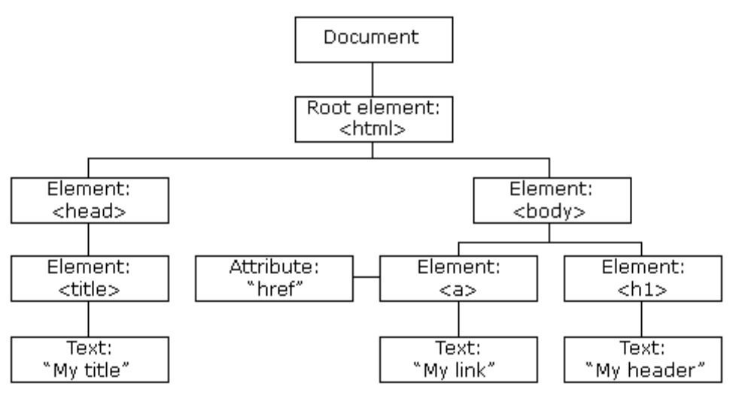

Узлы дерева HTML документа
Согласно модели DOM:
- Весь документ представляется узлом документа;
- Каждый HTML тэг является узлом элемента;
- Текст внутри HTML элементов представляется текстовыми узлами;
- Каждому HTML атрибуту соответствует узел атрибута;
- Комментарии являются узлами комментариев.

Пример
<html>
<head>
<title>HTML документ</title>
</head>
<body>
<h1>Заголовок </h1>
<p>Просто текст</p>
</body>
</html>

В этом примере корневым узлом является тэг <html>. Все остальные узлы содержатся внутри <html>. У этого узла имеется два дочерних узла: <head> и <body>. Узел <head> содержит узел <title>, а узел <body> содержит узлы <h1> и <p>.
Следует обратить особое внимание на то, что текст, расположенный в узле элемента соответствует текстовому узлу. В примере<title>HTML документ</title> узел элемента <title> содержит текстовый узел " HTML документ ", то есть " HTML документ " не является значением элемента <title>. Тем не менее, в рамках HTML DOM значение текстового узла может быть доступно посредством свойства innerHTML.
Все узлы HTML документа могут быть доступны посредством дерева, при этом их содержимое может быть изменено или удалено, а также можно добавить новые элементы.
Все узлы дерева находятся в иерархических отношениях между собой. Для описания этих отношений используются термины родитель, дочерний элемент и потомок. Родительские узлы имеют дочерние узлы, а дочерние элементы одного уровня называются потомками (братьями или сестрами).
В отношении узлов дерева соблюдаются следующие принципы:
- Самый верхний узел дерева называется корневым;
- Каждый узел, за исключением корневого, имеет ровно один родительский узел;
- Узел может иметь любое число дочерних узлов;
- Конечный узел дерева не имеет дочерних узлов;
- Потомки имеют общего родителя.

Программный интерфейс HTML DOM
В рамках DOM модели HTML можно рассматривать как множество узловых объектов. Доступ к ним осуществляется с помощь JavaScript или других языков программирования. Программный интерфейс DOM включает в себя набор стандартных свойств и методов.
Свойства представляют некоторые сущности (например, <h1>), а методы - действия над ними (например, добавить <a>).
К типичным свойствам DOM относятся следующие:
- x.innerHTML – внутреннее текстовое значение HTML элемента x ;
- x. nodeName – имя x ;
- x.nodeValue – значение x ;
- x.parentNode – родительский узел для x ;
- x.childNodes – дочерний узел для x ;
- x.attributes – узлы атрибутов x.

Узловой объект, соответствующий HTML элементу поддерживает следующие методы:
- x.getElementById(id) – получить элемент с указанным id ;
- x.getElementsByTagName(name) – получить все элементы с указанным именем тэга ( name );
- x.appendChild(node) – вставить дочерний узел для x ;
- x.removeChild(node) – удалить дочерний узел для x.

Для получения текста из элемента <p> со значением атрибута id "demo" в HTML документе можно использовать следующий код:

txt = document.getElementById("demo").innerHTML

Тот же самый результат может быть получен по-другому:

txt=document.getElementById("demo").childNodes[0].nodeValue

В рамках DOM возможны 3 способа доступа к узлам:
1. С помощью метода getElementById(ID). При этом возвращается элемент с указанным ID.
2. С помощью метода getElementsByTagName(name). При этом возвращаются все узлы с указанным именем тэга (в виде индексированного списка). Первый элемент в списке имеет нулевой индекс.
3. Путем перемещения по дереву с использованием отношений между узлами.

Для определения длины списка узлов используется свойство length.
Пример#1
x = document.getElementsByTagName("p");
for (i = 0; i < x.length; i++)
{
document.write(x[i].innerHTML);
document.write("<br/>");
}

В данном примере внутрь HTML документа вставляется в виде списка текстовое содержимое всех элементов, соответствующих тэгу <p>.
Для навигации по дереву в ближайших окрестностях текущего узла можно использовать следующие свойства:
- parentNode ;
- firstChild ;
- lastChild.

Для непосредственного доступа к тэгам можно использовать 2 специальных свойства:
document.documentElement – для доступа к корневому узлу документа;
document.body – для доступа к тэгу <body>.

Свойства узлов
В HTML DOM каждый узел является объектом, который может иметь методы (функции) и свойства. Наиболее важными являются следующие свойства:
- nodeName ;
- nodeValue ;
- nodeType.
Свойство nodeName указывает на имя узла. Это свойство имеет следующие особенности:
1. Свойство nodeName предназначено только для чтения;
2. Свойство nodeName узла элемента точно соответствует имени тэга;
3. Свойство nodeName узла атрибута соответствует имени атрибута;
4. Свойство nodeName текстового узла всегда равно #text;
5. Свойство nodeName узла документа всегда равно #document.

Замечание: nodeName всегда содержит имя тэга HTML элемента в верхнем регистре.
Свойство nodeValue указывает на значение узла. Это свойство имеет следующие особенности:
- Свойство nodeValue узла элемента не определено;
- Свойство nodeValue текстового узла указывает на сам текст;
- Свойство nodeValue узла атрибута указывает на значение атрибута.
Свойство nodeType возвращает тип узла. Это свойство предназначено только для чтения.

Изменение HTML элементов
HTML элементы могут быть изменены с посредством использования JavaScript, HTML DOM и событий.
В примере показано, как можно динамически изменять текстовое содержимое тэга <p>:

Пример#2
<html>
<body>
<p id="p1">Hello World!</p>
<script type="text/javascript">
document.getElementById("p1").innerHTML="New text!";
</script>
</body>
</html>

Ниже приводится код веб-страницы, в которой пользователь имеет возможность выбрать цвет текста с помощью диалогового элемента.

Пример#3
<html>
<body>
// здесь будет отображаться текст
<div id="c" style="color:blue">Вы выбрали цвет текста: черный</div>
<script language="JavaScript">
// пользователь выбирает цвет текста
var tcolor = prompt("Выберите цвет текста: red, blue, green, yellow,
black","black");
// задается текст
document.getElementById("c").innerHTML = "Вы выбрали цвет текста: " +tcolor;
// задается цвет текста
document.getElementById("c").style.color = tcolor;
</script>
</body>
</html>

Рассмотрим сценарий, в котором используются типичные способы доступа к свойствам и методам объектов.
Пример#4
<HTML ID='DOCUM'>
<CENTER><H1 ID='zag'> ВАСЬКА</h1>
Вариант, совместимый с Mozilla<P>
<FORM NAME='f1'>
<INPUT TYPE=BUTTON name="bot" onclick=bm() value='Увеличить'>
<P>
</FORM >
<IMG SRC="VaskaM.jpg" ID='Vas' onclick=bm()>
</center>
<!--В скрипте закомментирован вывод окна со списком объектов -->
<SCRIPT>
/*var
msg=''
for(i=0; i<document.all.length;i++)
msg+=i + ' ' + document.all[i].tagName +' ID=' + document.all[i].id+'\n'
alert(msg) */
flag=true
function bm()
{ if(flag)
{ document.images[0].src='VaskaB.jpg' flag=false;
document.forms[0].bot.value="Уменьшить"
document.forms[0].bot.style.background='red'
document.all.bot.style.color='black';
}
else
{ document.getElementById("Vas").src='VaskaM.jpg';
//обращение к кнопке по индексу
document.forms[0].bot.value="Увеличить"
document.forms[0].bot.style.background='green'
document.all.bot.style.color='white'; flag= true
}
}
</script>
</HTML>
В примере#4 сценарий используется для замены фотографии и изменения цвета кнопки и надписи на ней. Друг друга меняют маленькая и большая фотографии кота Васьки.
Замена фотографии и изменение вида кнопки в примере происходят при щелчке мышкой по кнопке или по самой фотографии. В тегах <INPUT> и <IMG> помещён атрибут onclick=bm(), при помощи которого в ответ на щелчок мышкой вызывается функция bm(). Такой атрибут называют обработчиком событий. Имя файла с фотографией является свойством SRC объекта IMG. Замена фотографии делается в сценарии двумя равнозначными способами:
document.images[0].src='VaskaB.jpg'
document.getElementById("Vas").src='VaskaM.jpg'
В первом варианте доступ к фотографии происходит через коллекцию images, в которой все расположенные на странице фотографии (в примере одна фотография) пронумерованы. Нумерация начинается с нуля. Во втором варианте используется метод getElementById() объекта document. Параметром в методе getElementById() служит ID (идентификатор) объекта IMG. Весь оператор читается так: "свойству src объекта, имеющего ID=Vas и входящего в состав объекта document, присвоить значение VaskaM.jpg ". Сам объект document является дочерним по отношению к объекту window. Поэтому полное обращение к свойству src следовало бы писать так:
window.document.images[0].src='VaskaB.jpg'
window.document.getElementById("Vas").src='VaskaM.jpg'
Обычно, за исключением тех случаев, когда нужно воспользоваться свойствами или методами самого объекта window, это слово опускают.
Более сложная иерархия объектов наблюдается при обращении к свойствам кнопки:
document.forms[0].bot.value="Уменьшить"
document.forms.f1.bot.style.background='red'
Первый оператор служит для изменения надписи на кнопке. Доступ к кнопке происходит по её имени (name='bot'). Доступ к форме осуществляется через коллекцию forms и номер формы в коллекции.
С помощью второго оператора меняется цвет кнопки. Доступ к форме осуществляется через коллекцию forms и имя формы f1. Своеобразие доступа к свойствам, задаваемым стилем, состоит в том, что style выступает формально как дочерний объект. В рассматриваемом примере родительским по отношению к style является объект с именем bot, то есть, кнопка.
Для обращения к объектам удобна коллекция all объекта document. В коллекцию all входят все объекты HTML-документа, поэтому выбирать объект нужно по его ID или имени. Коллекция all использована для изменения цвета надписи на кнопке:
document.all.bot.style.color='black'
Все описанные способы доступа к объектам HTML-документа базируются на объектной модели документа (DOM). Наиболее трудной задачей, стоящей перед разработчиком сценариев, является разработка сайтов, которые будут одинаково выполняться на всех браузерах. Рассматриваемый пример HTML-документа подобран так, что он (почти) одинаково выполняется на браузерах Internet Explorer 6.0 и Mozilla Firefox 2.0, несмотря на то, что объектные модели в этих браузерах отличаются друг от друга. Для того, чтобы убедиться в этом уберите символы комментариев /* и */ из первой и пятой строчек скрипта и откройте страницу в обоих браузерах. Появится окно со списком всех объектов, созданных браузером для открытого документа. В созданной браузером Internet Explorer модели – 12 объектов, а у Mozilla Firefox – 10.
Рассмотрим подробнее раскомментированный фрагмент скрипта.
var msg=''
for(i=0; i<document.all.length;i++)
msg+=i + ' ' + document.all[i].tagName +' ID=' + document.all[i].id+'\n'
alert(msg)
Коллекция all всех объектов HTML-документа имеет свойство length, равное количеству всех объектов модели документа. Любой объект имеет свойство tagName, значение которого совпадает с именем объекта. В приведённом фрагменте скрипта в цикле формируется строковая переменная msg, состоящая из номеров, имён и ID объектов. Сочетание символов \n служит для перевода строки.

- ПОРЯДОК ВЫПОЛНЕНИЯ РАБОТЫ
- Изучите теоретические сведения.
- Проверить работу примеров #1-4 из теоретической части.
- Создайте документ:
<HTML>
<HEAD> <TITLE> DOM </TITLE> </HEAD>
<BODY>
<FORM name=Sum>
Первое число <INPUT type="text" name="number1"><BR>
Второе число <INPUT type="text" name="number2"><BR>
<INPUT type="button" name="but" value="Вычислить сумму"><BR><BR>
Сумма <INPUT type="text" name="result">
</FORM>
</BODY>
</HTML>

А) Измените описание кнопки на странице следующим образом:
<input type="button" name="but" value=" Вычислить сумму "
onClick="document.forms[0].elements[3].value=parseInt(document.forms[0].elements[0].value)+parseInt(document.forms[0].elements[1].value);">

Б) Добавьте новую кнопку
<input type="button" name="but1"
value=" Вычислить сумму "
onClick="document.Sum.result.value=parseInt(document.Sum.number1.value)+parseInt(document.Sum.number2.value);">
В) В тексте web-страницы расположите элемент <div>...</div. В нем расположите параграф <p>...</p> с текстом «Здесь расположен параграф, который будет заменён при нажатии».
Г) Напишите скрипт, который будет заменять другим текстовым фрагментом содержимое параграфа при щелчке. (innerHTML)
- Создайте новый HTML-документ, который в окне браузера отображается в виде следующих трёх строк:
- ДОСТУП К СВОЙСТВАМ И МЕТОДАМ
- Коллекция all
- Метод getElementById()
А) Первую строку поместите в контейнер <H2>...</h2>, вторую – в контейнер <P> …</p>, третью – в контейнер <DIV> … </div>.
Б) Напишите скрипт для изменения цветов фона и букв надписей, при щелчке по этим строкам: при щелчке по первой строке цвет букв должен меняться с чёрного на белый или с белого на чёрный, а фон – с жёлтого на синий или с синего на жёлтый. Так же должны меняться цвета третьей строки (примените метод getElementById()).
В) При щелчках по второй строке цвет букв на ней должен меняться с красного на белый и наоборот, а цвет фона - с белого на зелёный и наоборот (используйте коллекцию all).
- Напишите сценарий, который при вводе текста в текстовом поле (<input type=”text”>), после нажатия кнопки «Добавить», будет формировать ниже элемент списка (параграфа) с этим текстом (getElementById, createElement, appendChild).

- Взяв за основу сценарий построения таблицы умножения,

<html>
<body>
<table>
<script language="JavaScript">
document.write("<tr><td> </td>");
for (i = 1; i < 10; i++) document.write("<td>"+i+" </td>");
document.write("</tr>");
for (i = 1; i < 10; i++)
{
document.write("<tr><td>" + i + " </td>");
for (j = 1; j < 10; j++)
{
document.write("<td bgcolor='#00ffa0'>" + (i*j) +
" </td>");}
document.write("</tr>");
}
</script>
</table>
</body>
</html>

А) Постройте таблицу случайно выбранных цветов. Цвет ячейки таблицы задается с помощью атрибута bgcolor. Цвет ячейки описывается в рамках трехкомпонентной модели RGB, например: <td bgcolor="#c0a145">.
Б) Для генерации каждой компоненты можно использовать генератор случайных чисел с помощью методов объекта Math и преобразование в шестнадцатиричный формат:

color = Math.round(255.0*Math.random());
r = color.toString(16);

В) Результирующий цвет образуется путем конкатенации компонентов:

color = r + g + b;

Примерный вид результата работы сценария:
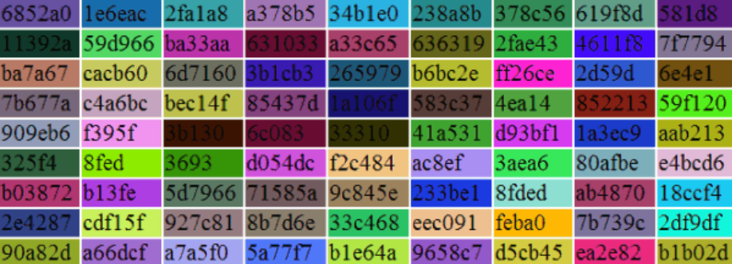
- Выполненные задания сдайте на проверку в папку, указанную преподавателем.
- ДОМАШНЕЕ ЗАДАНИЕ
стр 474-491
- ЛИТЕРАТУРА
Прохоренок Н. А., HTML, JavaScript, PHP и MySQL. Джентльменский набор Web-мастера. —3-е изд., перераб. и доп. — СПб.: БХВ-Петербург, 2010.

Преподаватель Н.И.Белугина

Рассмотрено на заседании цикловой комиссии
программного обеспечения информационных технологий
Протокол № ____ от «___» __________ 2017
Председатель ЦК ____________К.О.Якимович

